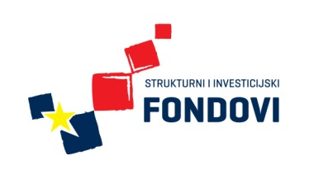 Strukovna škola Đurđevac

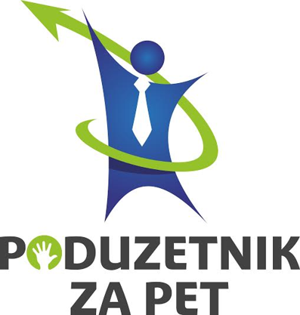

MOTIVIRAJUĆA RADIONICA (2. dio)

U sklopu projekta ˝Poduzetnik za pet˝, 29.10. (četvrtak) održane su radionice za razvoj socijalnih vještina kod učenika koji su uključeni u projekt. Na radionicama je sudjelovalo 30 – tak učenika. Učenici su kroz radionice dobili znanja kako funkcionira grupni rad, zašto je važna podjela rada u organizaciji, koji su mogući problemi vezani za timski rad. Isto tako učenicima je prezentirana važnost komunikacijskih vještina te kako iste unaprijediti i poboljšati. Kroz zabavne primjere učenike se podučilo i kako što uspješnije predstaviti proizvod te što sve utječe na kupca pri odabiru nekog proizvoda. Cilj radionica bio je razviti socijalne vještine kod učenika, koje će moći iskoristiti i nakon školovanja pri otvaranju vlastitih obrta ili poduzeća. Radionice je pripremila i održala socijalna pedagoginja Petra Sobota.

Adrijana Lauš
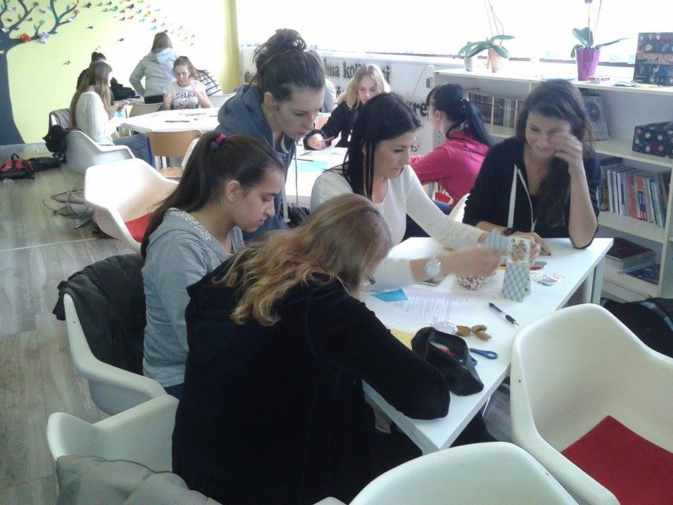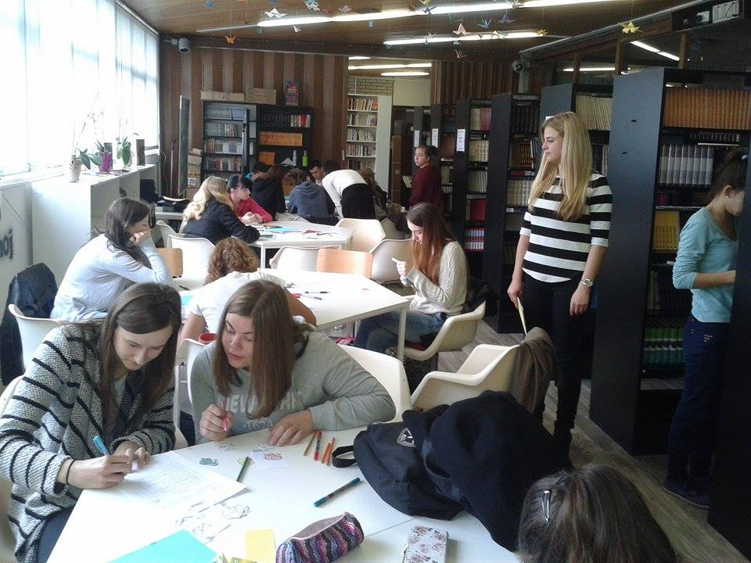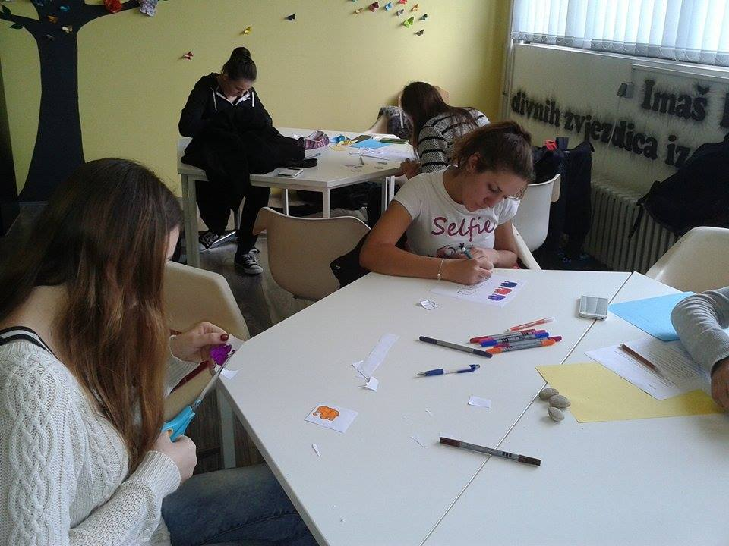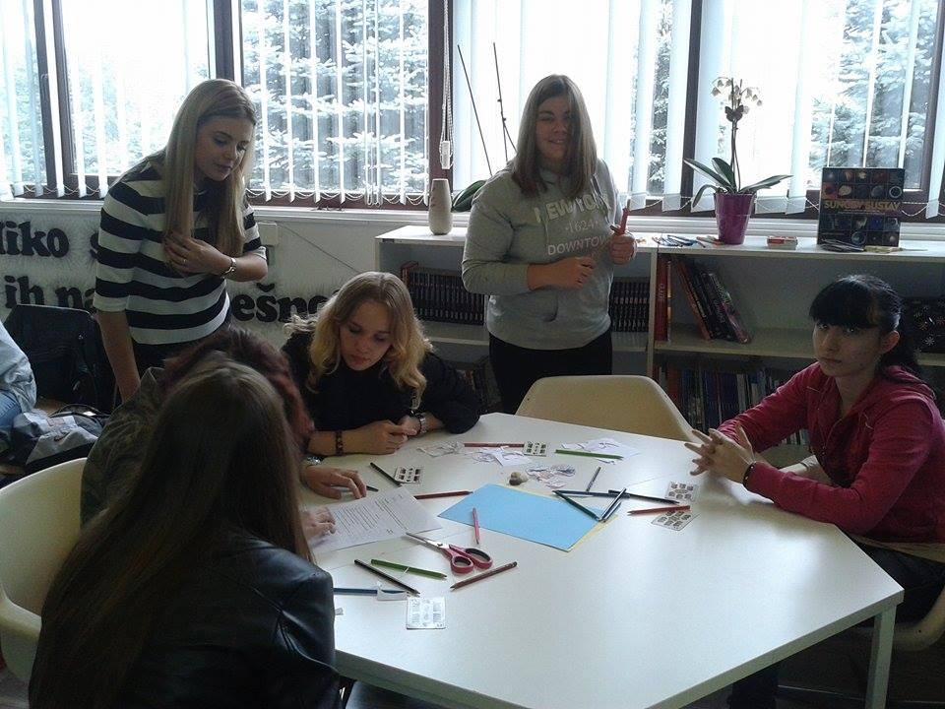

Ulaganje u budućnost
Europska unija
Projekt je sufinancirala Europska unija iz Europskog socijalnog fonda

